Схема перспективных сетей коммунальной инфраструктуры с. Казаяк. М 1:10000

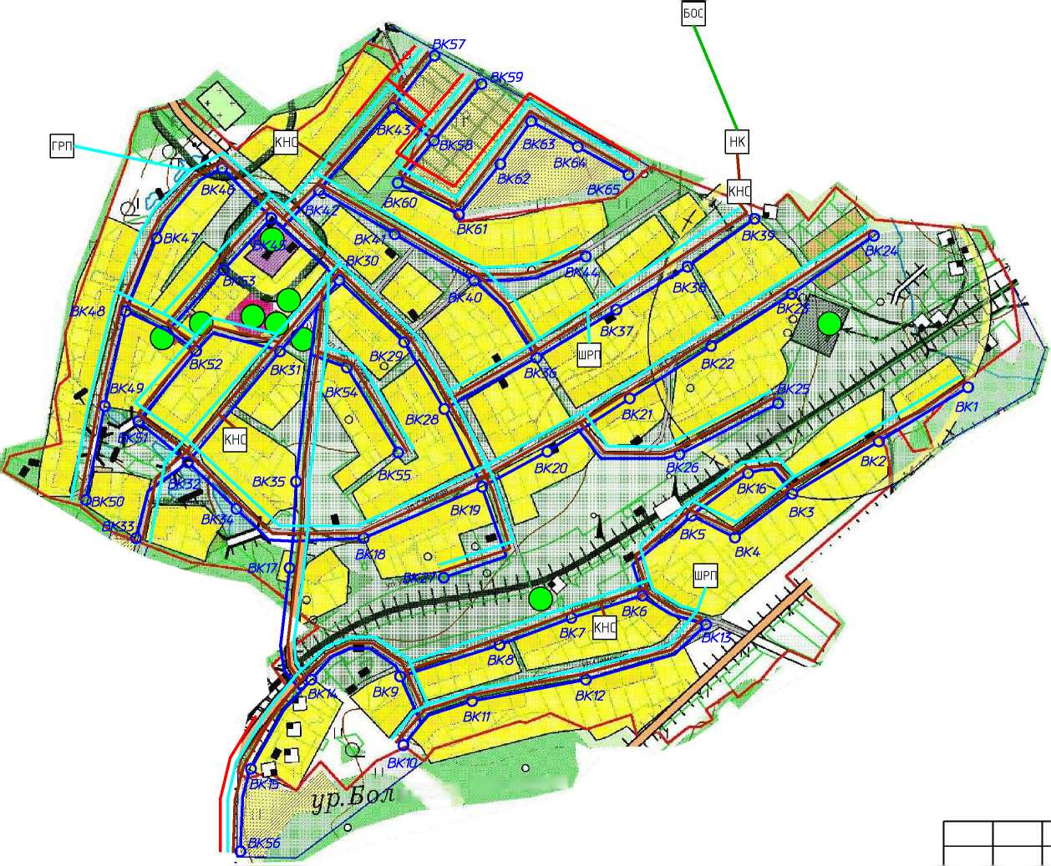

Условные обозначения;

Q - общественные здания и сооружения Q - Водопровод хоз. питьевой проектируемый [о] - Водопроводный колодец проектируемый Q - низковольтный зл. кабель проектируемый

газопровод низкого давления проектируемый шкафной распределительный пункт проектируемый газорегуляторный пункт проектируемый канализация хоз. проектируемая канализация напорная проектируемая

|ШРП|

0

Н

Н

|кнс| - канализационная насосная станция проектируемая

нк

БОС

напорогасительная камера проектируемая биологическая очистная станция проектируемая

ъшая Поляна

15/06-2016-ПД-ПКР.3

Программа комплексного разбития систем коммунальной инфраструктуры сельского поселения Краснобосходский сельсовет Муниципального района Иглинский район Республики Башкортостан на 2016-2020 годы с перспективой до 2035 года

|  |  |  |  |  |  |
| --- | --- | --- | --- | --- | --- |
|  |  |  |  |  |  |
| Изм. | Кол.уч. | Лист | № бок | Побп. | Дата |
| ГАП | | КинзябаеВ | |  |  |
| Н.контр. | | Гайфуллин | |  |  |
| Разраб. | | Князев | |  |  |
| Проверил | | Нугуманов | |  |  |
|  | |  | |  |  |
| Директор | | Халиуллин | |  |  |

с. Казаяк

сельского поселения Красновосходский сельсовет Муниципального района Иглинский район Республики Башкортостан

Схема перспективных сетей коммунальной инфраструктуры с. Казаяк. М 1:10000

|  |  |
| --- | --- |
| Стабия | Лист |
| ПД | 2 |

Листов



ООО "СтатусСтройПроект"